2017年海淀区中小学骨干教师
综合素养提升

研修指南

北京市海淀区教师进修学校
中国教师研修网
2017年7月
目 录
2017年北京市海淀区中小学骨干教师综合素养提升研修实施方案 4
一、研修目标 4
二、研修对象 4
三、研修内容 4
四、研修时间安排 4
五、考核评价 4
（一）学员考核 4
（二）工作坊坊主考核 5
六、组织管理与服务保障 5
（一）加强组织保障 5
（二）落实过程管理 6
平台操作指南——学员篇 7
一、建议使用的浏览器 7
二、认识【培训首页】 7
三、认识【个人工作室】 9
四、完善【个人信息】 9
五、查看【考核要求】 11
六、如何进行【研修学习】 12
1.如何【观看课程】？ 12
2.如何【参与活动】? 13
3.如何【完成作业】？ 14
七、我的工作坊 15
1.【工作坊首页】介绍 15
2.如何【发布话题】？ 17
3.如何【发布资源】？ 18
4.如何【参与活动】？ 18
5.如何【发布问答】？ 19
6.如何【联系坊主】？ 20
八、遇到问题如何求助 20
平台操作指南——坊主篇 23
一、建议使用的浏览器 23
二、认识【研修首页】 23
三、认识【个人工作室】 25
四、完善【个人信息】 26
五、查看【考核要求】 26
六、如何进行【研修指导】 28
1.如何【发布简报】？ 28
2.如何【发布通知】？ 29
3.如何【观看课程】？ 30
4.如何【进行活动管理】？ 30
5.如何【查看学情统计】？ 32
6.如何【推优或点评作业】？ 33
七、工作坊管理 34
1.认识工作坊 34
2.工作坊管理 38
八、遇到问题如何求助 39

2017年北京市海淀区骨干教师综合素养提升研修实施方案
为贯彻落实《国务院关于加强教师队伍建设的意见 国发〔2012〕41号》、《教育部关于深化中小学教师培训模式改革 全面提升培训质量的指导意见 教师[2013]6号》及《北京市"十三五"时期教育改革和发展规划（2016-2020年）》、《北京市海淀区“十三五”时期教育改革和发展规划》相关要求，建设高素质专业化教师队伍，根据北京市海淀区骨干教师远程培训规划，结合2017年海淀区教师培训重点，切实提高中小学骨干教师综合素养，促进区域教育更好更均衡地发展，特制订本实施方案。

一、研修目标
1.提升综合素养。有效提高海淀区骨干教师的师德修养、现代教育理论素养和教育教学能力，使其增强课堂教学改革意识，具备教育战略思维与专业发展能力、教学管理与组织能力，提升综合素养，使其能在本地区发挥引领、指导、示范作用；
2.提高研究能力。促进骨干教师独立开展或主持教育科研，善于把教育教学的实践升华为理论，提高教育研究能力，并主动积极地推进教育教学改革。
3.增强反思改进能力。树立终身学习的观念，具有自我反思、自我发展的能力，在教育教学改革中发挥示范作用，能够根据学科特点，创造性地开展工作。
4.筹建共享资源。聚焦常态化研修和资源共享，立足区域整体发展，通过网络研修社区实现资源共享，建立教师常态化混合研修体系，汇聚一批资源，建设本地生成性资源库。

二、研修对象
海淀区中小学3700余名骨干教师

三、研修内容
本次研修将提供五个部分学习内容，分为“感悟职业魅力 铸就教育情怀”、“拓宽教育视野 创新育人模式”、“重建教研理念 改革教学研究”、“增强合作学习 促进专业发展”及“提升人文素养 求知精彩人生”五个部分，具体内容如下：
第一部分：感悟职业魅力 铸就教育情怀
课程  资源 | 专题名称 | 主讲人
 | 名师成长历程--王能智 | 王能智：北京教育学院石景山分院
 | 基础教育名家张亚红：谱写温暖生命的音符 | 张亚红：北京市八一学校音乐特级教师
 | 基础教育名家张鹤：分享数学教育智慧 | 张鹤：北京市海淀区教师进修学校数学特级教师
 | 基础教育名家李冬梅：用坚守和创新引领信息技术教育发展 | 李冬梅：北大附中信息技术特级教师，信息中心主任
 | 基础教育名家李晓风：“静心教书，潜心育人”的学者型名师 | 李晓风：中国人民大学教授
 | 基础教育名家王春易：从学科教学走向学科教育 | 王春易：北京十一学校教师，北京市中学生物特级教师
 | 基础教育名家窦桂梅：为聪慧与高尚的人生奠基 | 窦桂梅：清华附小党总支书记、校长，全国著名特级教师
 | 基础教育名家索玉华：让生命在体育教学中延伸 | 索玉华：北京石油学院附属中学体育特级教师
 | 基础教育名家罗滨：化学教育的生命色彩 | 罗滨：北京市海淀区教师进修学校化学特级教师
 | 基础教育名家陈延军：一生做教育 不觉辛苦只觉甜 | 陈延军：北京师范大学实验小学语文特级教师
第二部分：拓宽教育视野 创新育人模式
课程  资源 | 专题名称 | 主讲人
 | 学为人师 行为世范—“四有”好老师 | 研修网课程团队
 | 中国学生发展核心素养建构 | 林崇德：北京师范大学资深教授、博士生导师
 | 从智力到学科能力-智力与能力的培养 | 林崇德：北京师范大学资深教授、博士生导师
 | 培养核心素养的学科教学 | 张文清：北京市丰台区教科院院长，特级教师，
 | 加德纳的多元智能理论 | 研修网课程团队
 | 美的教学，从哪里来 | 郭华：北京师范大学
第三部分：重建教研理念 改革教学研究
课程  资源 | 专题名称 | 主讲人
 | 【教学行为改进系列】布鲁姆的教育目标分类 | 研修网课程团队
 | 【教学行为改进系列】支架式教学
 | 【深度学习系列】基于学生学习的教学目标确定 | 朱立祥：中国教师研修网
 | 【深度学习系列】基于学生学习的教学内容确定
 | 【深度学习系列】基于深度学习的学习活动设计
 | 【深度学习系列】自主、合作、探究与学生学习活动设计
 | 【深度学习系列】为深度学习而评价 | 郑葳：北京师范大学教育学部
 | 【深度学习系列】有效作业促进深度学习
 | 【深度学习系列】基于学科核心素养的教学重难点分析 | 朱立祥：中国教师研修网
第四部分：增强合作学习 促进专业发展
课程  资源 | 专题名称 | 主讲人
 | 【学习组织】群体学习中如何成为有能力的学习者 | 庄秀丽：北京师范大学
 | 【教研活动组织】如何策划主题教研活动 | 张丰：浙江省教育厅教研室
 | 【个人反思力】“反”有路子，“思”有尺子 | 宋冬生：教育部《教师培训课程标准》综合组
 | 【人际交流与沟通】积极语言七字诀“方原作过表态新” | 陈虹：开明出版社教育与心理分社
 | 【校本研修案例】雁领式“小连环”主题研修模式 | 杨水旺：深圳市荣根学校
第五部分：提升人文素养 求知精彩人生
课程  资源 | 专题名称 | 主讲人
 | 【国学经典】教育家启功 | 赵仁珪：北京师范大学
 | 【书法人生】书法渗透人生感悟 | 李明阳：安徽师范大学、合肥师范学院
 | 【书法人生】书法以高尚道德作根基
 | 【书法人生】书法终极价值给人以美的享受
 | 【教师保健方法】颈椎病自我调养 | 肖京：中国中医科学院西苑医院
 | 【教师保健方法】教师下肢静脉曲张的预防和保健要点 | 叶京明：北京大学第一医院
 | 【教师保健方法】亚健康的中医养生与保健 | 张晋：中国中医科学院西苑医院
 | 【科学用嗓方法】怎样用气发声改善说话的音质 | 金振宇：《岭南音乐》

作业要求：
本次研修共提供3篇作业，请您从3篇作业中选择1篇完成，作业质量由工作坊坊主评定。
研修作业1：记影响我专业成长的好老师
要求：在您执教生涯中，哪位老师对您的影响最深？有哪些让您感动或难忘的案例故事？请与我们一同分享，字数不少于800字。
研修作业2：我谈“核心素养”
要求：结合核心素养，围绕“培养什么样的人”这一主题，撰写一篇研修心得，字数不少于800字。
研修作业3：反思我的教学风格。
要求：骨干教师如何总结提炼自己的教育理念和教学方法，形成独特的教学风格？请结合课程所学，反思自己的教学工作实践，梳理自己的教学风格。字数不少于800字。

活动要求：
本次研修共提供5个活动，请您从5个活动中选择2个完成，您的活动留言将被其他骨干教师查看和讨论，请积极发表自己真实的见解，字数不少于500字，不能简单的留言“是”或“不错”等。
研修活动1：分享职业幸福记忆
请您用图片加文字说明，或者案例故事等形式，谈谈自己的职业幸福记忆和体验。
研修活动2：总结我的教育经验
请总结您在班级建设、班级管理、学生教育、学生习惯养成、学习兴趣激发、学科育人等方面（任选其一即可）的具体实践经验和有效策略，与大家分享，如有具体资料可上传（如班级制度、趣味教学资源等）。
研修活动3：凝聚教师实践智慧
请分享您的教育教学实践研究成果，可以上传教学设计、课件、作业评价或其它教育教学资源，并对上传研究成果的内容和亮点进行简要说明。
研修活动4：反思专业发展历程
请您反思自己在专业发展过程中的经历与体会，总结一些经验留给刚入职的新任教师们，为他们的职业发展提供帮助。
建议从下列某一方面进行反思总结：职业心态、师生关系、家校沟通、课堂管理、课堂教学，学生研究、学困生帮助、突发事件处理或其它。
研修活动5：展示教师职业风采
请您用图片或文字展示您的人文素养和风采，包括书画、手工艺、摄影作品，或者分享您的读书笔记和心得等。

四、研修时间安排
研修时间：2017年7月7日-2017年10月6日。各阶段安排如下：
时间 | 学习安排
前期准备  2017年3月-6月 | 结合本地实际需求，制定项目实施方案，完善研修课程，组织报名编班，遴选工作坊坊主；
学习预热  2017年7月7日 | 1.工作坊坊主组织学员上线预热，创建本坊QQ群引导学员加入，建设工作坊沟通渠道；  2.学员使用自己的学习帐号登录研修平台，核对个人基本信息，在网上熟悉操作流程并进行学习预热。
在线学习  2017年7月7日-2017年10月6日 | 学员在线观看课程，完成研修任务，参与互动交流；工作坊坊主教师在线辅导、答疑。

五、考核评价

（一）学员考核
1.由中国教师研修网对学员的学习数据进行实时监控；
2.将参训率、有效学习率、在线学习时数、作业数、个人工作室、工作坊等作为定量监控的重要指标；
3.学员考核：主要从课程学习时间、课程作业、参与活动与互动交流三方面进行综合考核，满分为100分，达60分为合格。
学员具体考核内容如下：
必修  任务100分 | 阶段 | 考核内容
 |  | 平台学习  （40分）  观看课程，每9分钟计1分。 | 线上活动  （10分）  每参与1个活动，计5分。 | 课堂应用（50分）  （实践作业）
 | 第一部分 | 72分钟，计8分 | 一共5个活动，从5个活动中选择2个完成，每个活动5分，共计10分 | 每名学员需点评3篇他人作业（选择3篇作业进行留言，字数不少于50字），点评1篇得2分，共计6分。 | 一共3篇作业，从3篇作业中任选1篇完成，作业提交可得4分。作业质量由工作坊坊主综合评定，60分以上为合格。折算后此项共计40分。
 | 第二部分 | 72分钟，计8分
 | 第三部分 | 72分钟，计8分
 | 第四部分 | 72分钟，计8分
 | 第五部分 | 72分钟，计8分
常态研修 习惯养成：参训教师在完成研修任务的同时自主参与社区学习共同体研修，通过社区积分完善个人数字成长档案袋，养成常态研修习惯，积累学习成果。社区积分无上限，作为评优参考。
社区  积分 | 贡献积分 | 写日志：2个积分/1篇  发问答：1个积分/1篇
 | 活跃积分 | 评分（作业、资源）：1个积分/1次  评论（课程、作业、日志、问答）：1个积分/1次  关注同伴：0.1个积分/1次
 | 魅力积分 | 作业、日志被评论：1个积分/1次  作业被推优：20个积分/1次；  资源被推优：2个积分/次（被学友评分为10分）；1个积分/次（被学友评分为8分）；  资源被下载：1个积分/1次

（二）工作坊坊主考核
工作坊坊主具体考核内容如下：
考核维度 | 考核内容 | 考评标准 | 分值
研修  组织力 | 参训率 | 学员参训率达到95%（含95%）以上：计8分；85%-94%：计6分；70%-84%：计4分；50%-69%：计2分，50%以下不记分。 | 8分
 | 合格率 | 学员合格率达到95%（含95%）以上：计7分；80%-94%：计5分；60%-79%：计3分；50%-59%：计2分；50%以下不记分。 | 7分
研修  指导力 | 研修简报 | 撰写5次研修学情通报，每次通报计5分，本项满分25分。  通报格式为：本工作坊共计参训教师XX名，截至XX年XX月XX日XX时，参训人数共计 人，合格人数共计 人，参训率为 ，学习率为 ，合格率为 。如有其他注意事项，也可进行描述。 | 25分
 | 作业批改 | 批改本工作坊坊学员的作业，满分为40分；作业点评率达到100%，计40分；批改率未达到100%，不计分。 | 40分
 | 作业推优 | 推荐本工作坊优秀作业不少于10篇，每篇2分，满分20分。 | 20分

六、组织管理与服务保障

（一）加强组织保障
本次研修由海淀区教师进修学校和中国教师研修网联合主办，按学段组建网络工作坊，每个坊约100人，安排1名工作坊坊主引导学员的学习与研讨、作业批改，促进学员间的交流与协作。
海淀区教师进修学校负责参加研修教师名单收集、组坊等学籍管理工作；学员参训、网络研讨、视频答疑活动的学情掌握和督促；开班、结业仪式的组织落实等工作。研修设立区域管理员，共同担负本次研修任务。
中国教师研修网成立专门项目组，负责远程研修的组织实施、课程开发、教学教务与技术支持服务。提供有力的研修平台保障、24小时客服值班、实时教务跟进管理，为研修提供全程服务、全方位服务，确保培训实效。

（二）落实过程管理
1.为保证研修质量，提升研修效果，研修实施过程中，实行“三段式”管理，全程控制研修质量。研修前做好“前测”，通过问卷形式，在学员中进行教学问题和研修需求征集，据此调整研修方案和课程计划；研修中做好“中期评估”，通过项目日志、项目周报、项目简报等形式，全程跟踪培训教学、学习指导和作业批改，改善教学行为，提高教学的实效性和指导管理的针对性；研修后做好“项目总结”针对学员进行研修效果反馈和满意度调查，同时总结研修成果，撰写研修总结。
2.采取自动掉线或随机回答问题等技术手段，加强对学员学习过程的监管，切实保证研修质量。

平台操作指南——学员篇

一、建议使用的浏览器
目前互联网中的浏览器很多，其中包括很多小品牌浏览器，建议您在研修过程中，使用【谷歌浏览器】（最新版本）、【火狐浏览器】（最新版本）、【360安全浏览器】（8.1以上版本）。（图1）
（图1）

二、认识【培训首页】
首先，打开您的浏览器，在【地址栏】内输入【中国教师研修网】网址(www.teacherclub. com.cn)，进入【研修网】主页；然后，选择您所在【省份】，点击【省份名称】，找到对应的培训项目；最后，点击【培训名称】，即可进入【培训项目首页】。（图2-5）
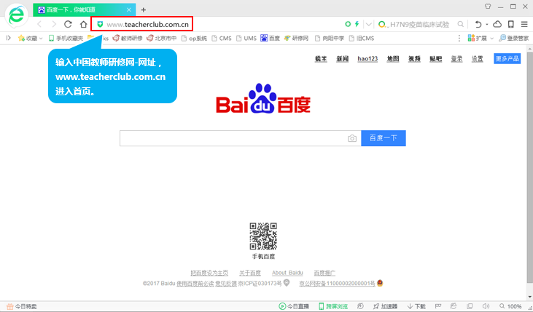
（图2）
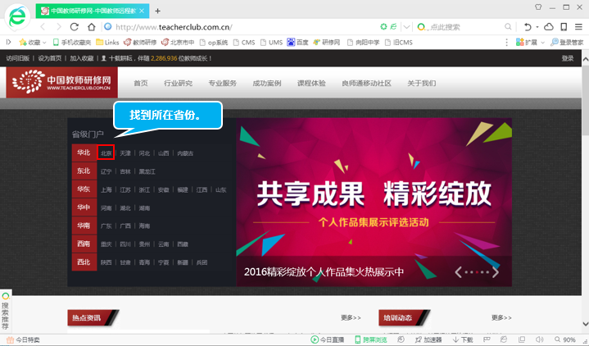
（图3）
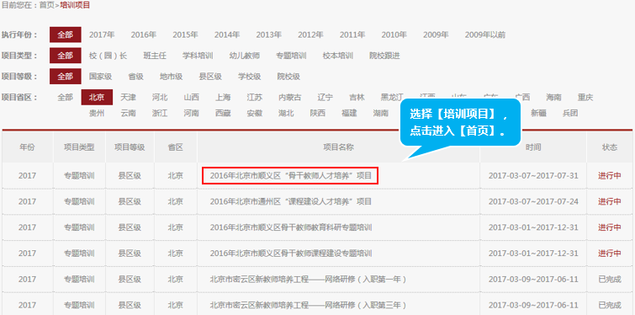
（图4）
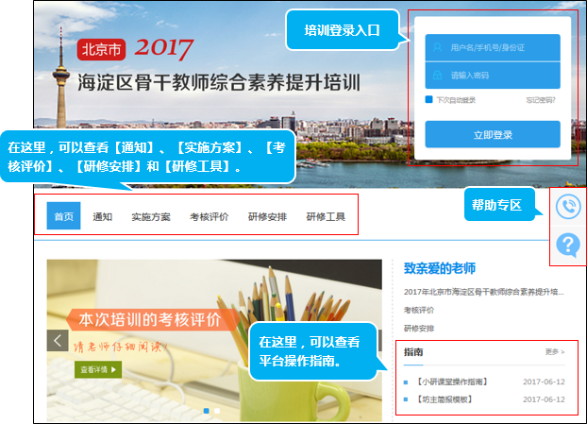
（图5）

三、认识【个人工作室】
登录后，点击【去辅导】或【个人中心】，就来到了您的【个人工作室】。（图6）
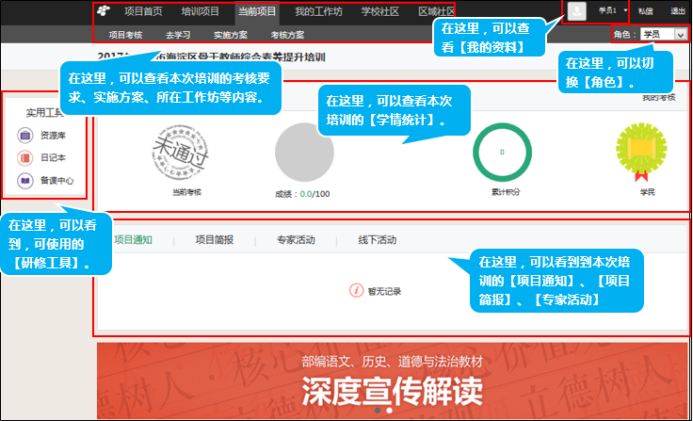
（图6）

四、完善【个人信息】
进入【个人工作室】后，点击右上角您的【姓名】，即可进入【个人信息页面】；在这里，您可以完善【个人信息】。（图7-8）
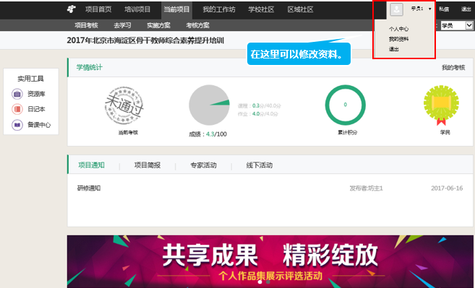
（图7）
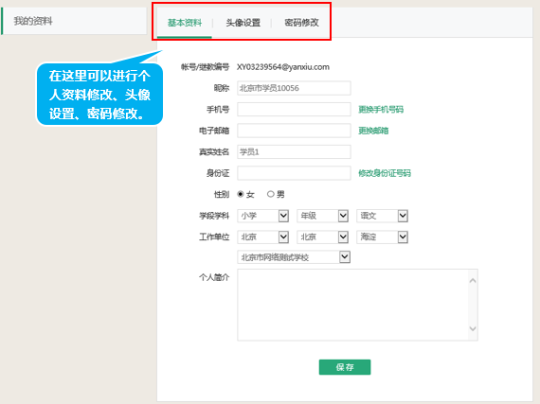
（图8）

五、查看【考核要求】
进入【个人工作室】后，点击页面左侧【项目考核】即可查看。（图9-图10）
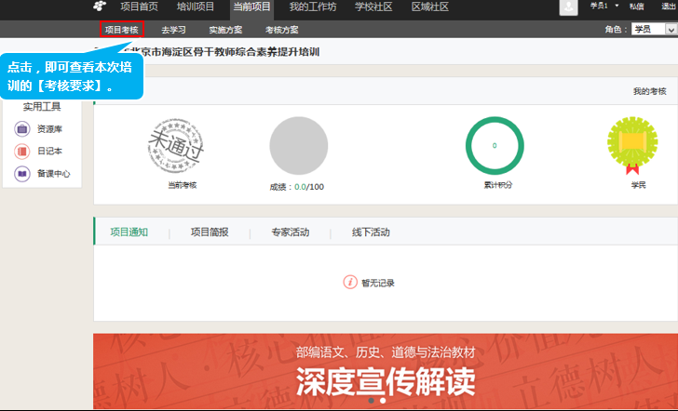
（图9）
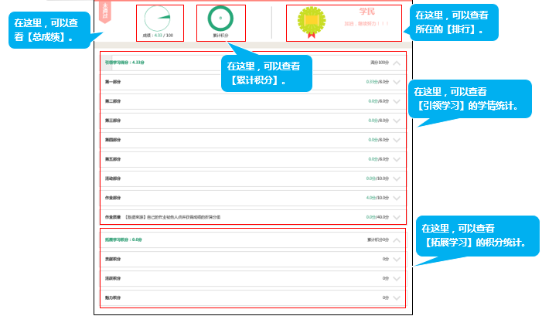
（图10）

六、如何进行【研修学习】

1.如何【观看课程】？
进入【个人工作室】后，您可以在【项目内容】区域，选择【学习部分】；然后，找到【课程】，进入【课程中心】最后，可以按照考核【观看课程】即可。（图11-13）
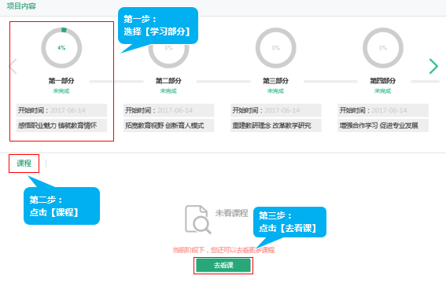
（图11）
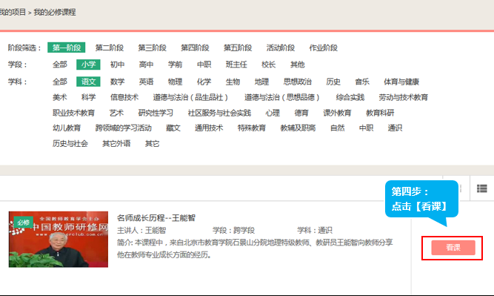
（图12）
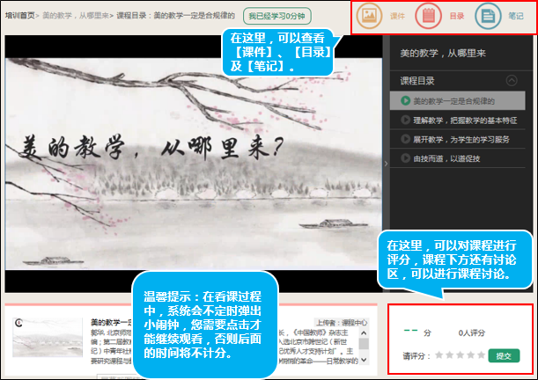
（图13）

2.如何【参与活动】?
进入【个人工作室】后，您可以在【项目内容】区域，选择【活动部分】；然后，找到【活动】；最后，点击【参加活动】即可参与。（图14-16）
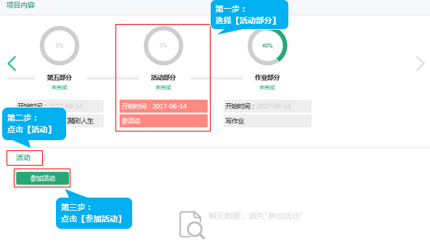
（图14）
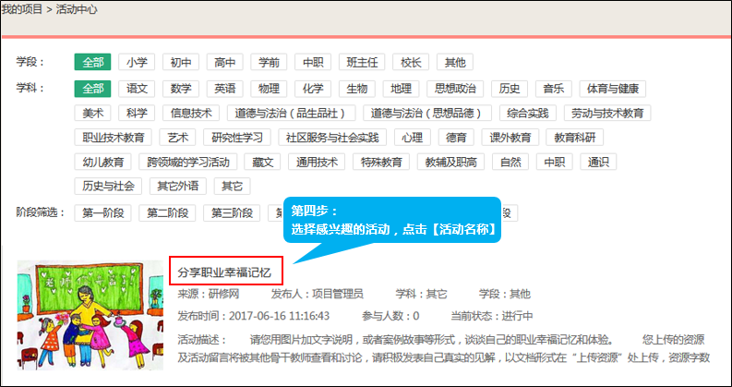
（图15）
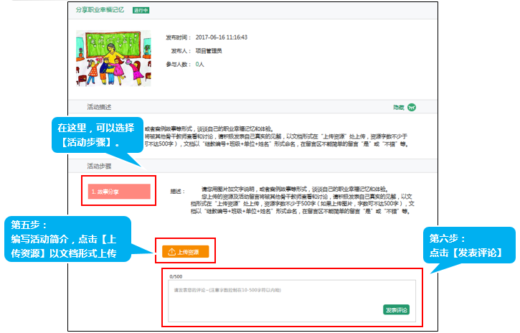
（图16）

3.如何【完成作业】？
进入【个人工作室】后，您可以在【项目内容】区域，选择【作业部分】；然后，找到【作业】；最后，点击【写作业】即可。（图17-18）
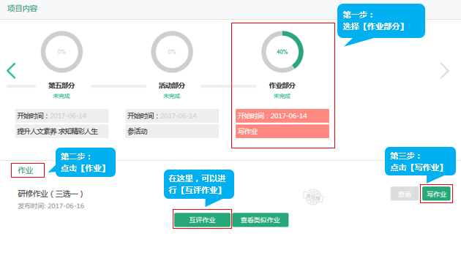
（图17）
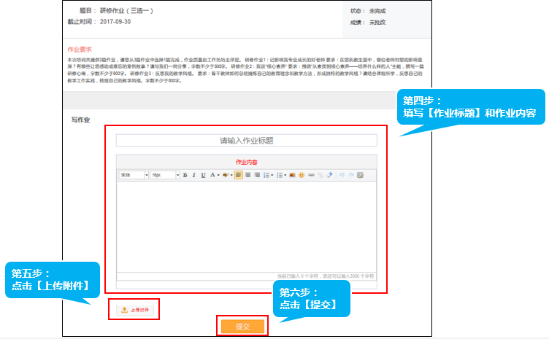
（图18）

七、我的工作坊

1.【工作坊首页】介绍
进入【个人工作室】后，首先，点击【我的工作坊】，进入【工作坊列表】；然后，点击【进入】，即可进入工作坊首页。在这里，您可以和坊内成员进行互动交流。（图19-21）
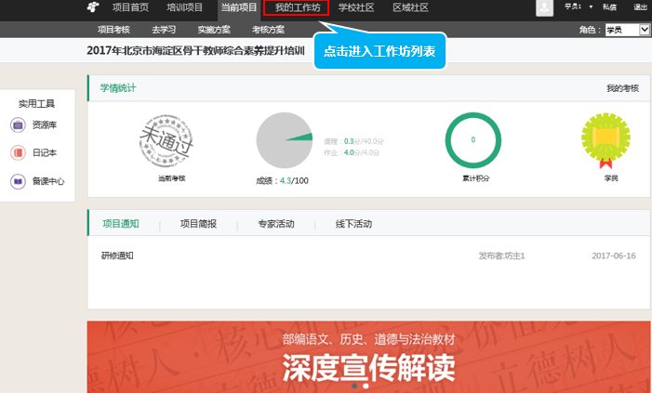
（图19）
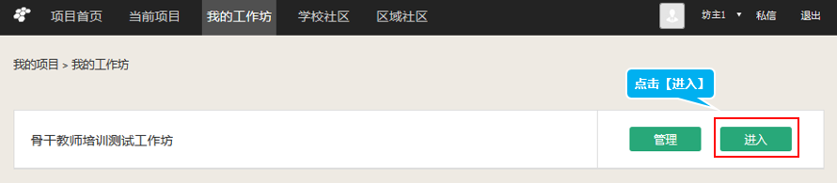
（图20）
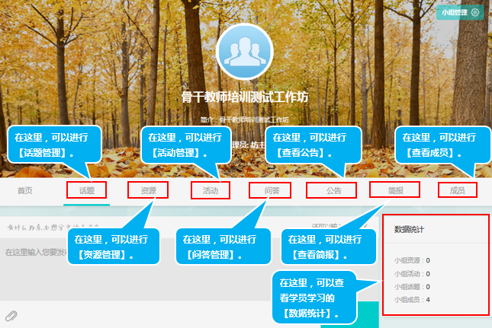
（图21）

2.如何【发布话题】？
进入【工作坊首页】后，首先，找到【话题】；然后，点击【发布话题】即可。（图22）
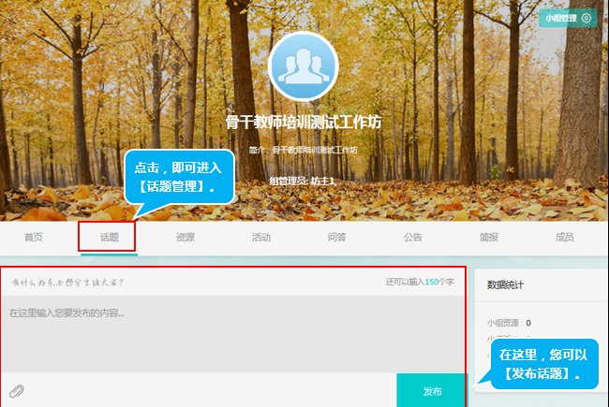
（图22）

3.如何【发布资源】？
进入【工作坊首页】后，首先，找到【资源】；然后，点击【发布资源】即可。（图23）
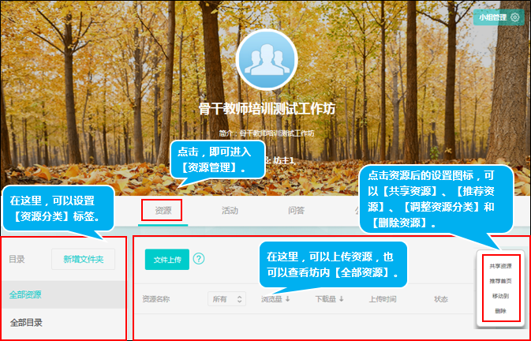
（图23）

4.如何【参与活动】？
进入【工作坊首页】后，首先，找到【活动】；然后，点击【活动名称】，即可【参与】。（图24-25）
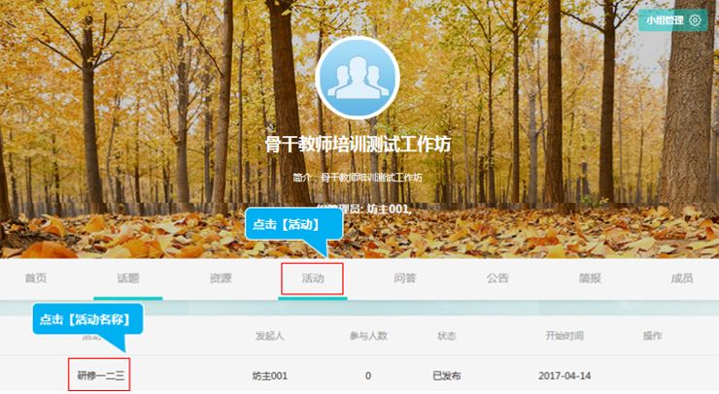
（图24）
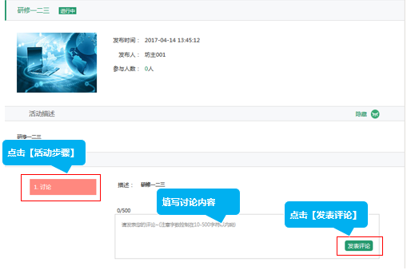
（图25）

5.如何【发布问答】？
首页，进入【工作坊首页】后，找到【问答】；然后，点击【我要提问】，即可【发布问答】。（图26）
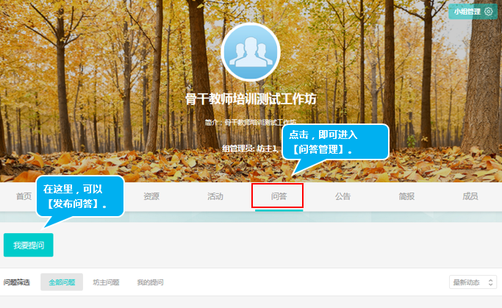
（图26）

6.如何【联系坊主】？
首页，进入【工作坊首页】后，找到【坊主】；然后，点击【坊主姓名】下方的【发私信】即可联系坊主，发私信。（图27）
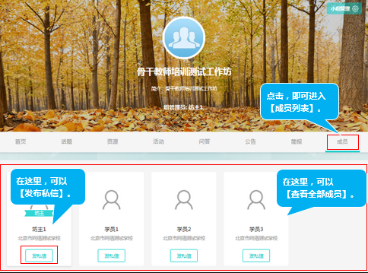
（图27）

八、遇到问题如何求助
1.点击培训首页右边的【小研在线】图标，寻求帮助。（图28-29）
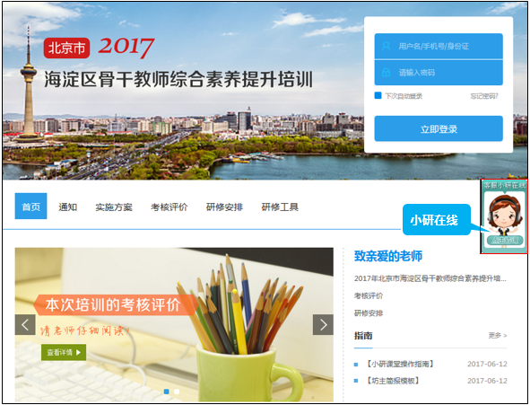
（图28）
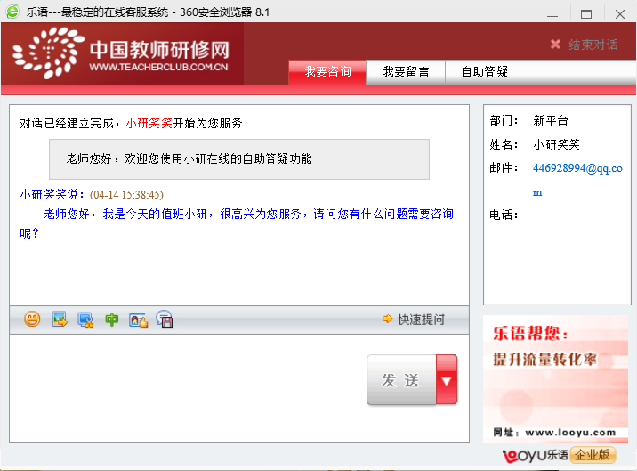
（图29）
2.点击培训首页左边的【帮助中心】，查找【帮助文档】。（图30）
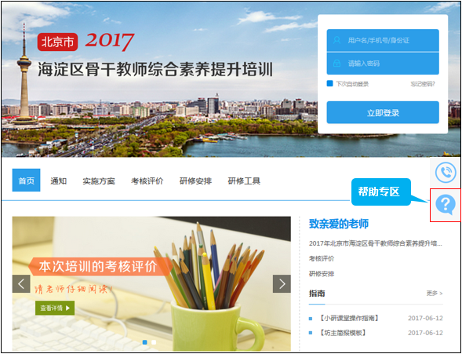
（图30）
3.拨打400-7799-010客服热线（免长途费）

平台操作指南——坊主篇

一、建议使用的浏览器
目前互联网中的浏览器很多，其中包括很多小品牌浏览器，建议您在研修过程中，使用【谷歌浏览器】（最新版本）、【火狐浏览器】（最新版本）、【360安全浏览器】（8.1以上版本）。（图1）
（图1）

二、认识【培训首页】
首先，打开您的浏览器，在【地址栏】内输入【中国教师研修网】网址(www.teacherclub. com.cn)，进入【研修网】主页；然后，选择您所在【省份】，点击【省份名称】，找到对应的培训项目；最后，点击【培训名称】，即可进入【培训项目首页】。（图2-5）
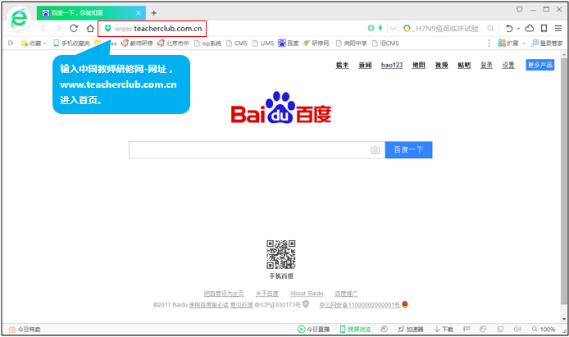
（图2）
（图3）
（图4）
（图5）

三、认识【个人工作室】
登录后，点击【去辅导】或【个人中心】，就来到了您的【个人工作室】。（图6）
（图6）

四、完善【个人信息】
进入【个人工作室】后，点击右上角【您的名字】，即可进入【个人信息页面】；在这里，您可以完善【个人信息】。（图7-8）
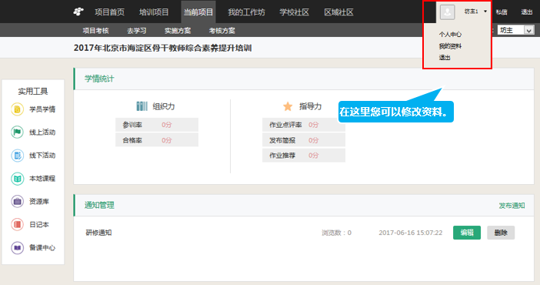
（图7）
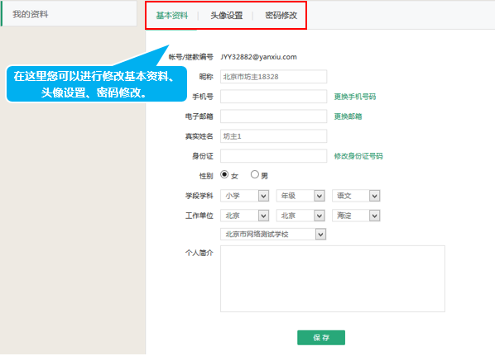
（图8）

五、查看【考核要求】
进入【个人工作室】后，点击页面最上面的【项目考核】，即可查看【考核要求】。（图9-10）
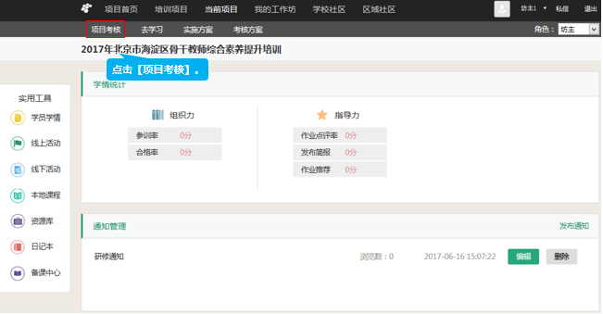
（图9）
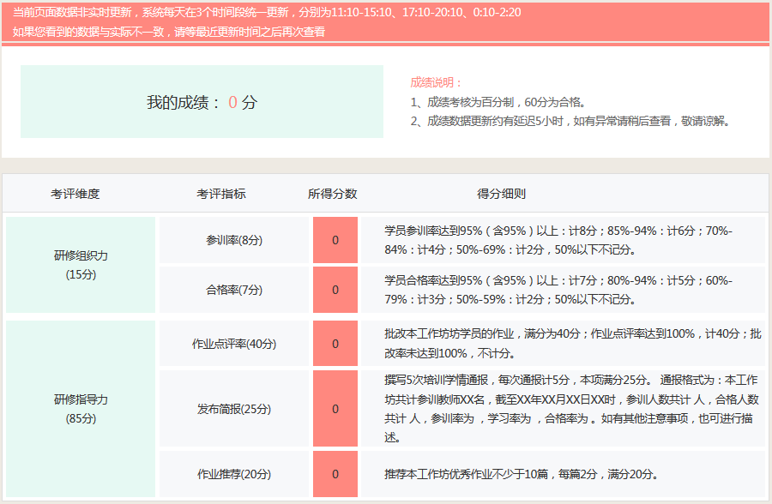
（图10）

六、如何进行【研修指导】

1.如何【发布简报】？
首先，进入【个人工作室】后，找到【简报管理】；然后，点击【发布简报】即可。（图11-12）
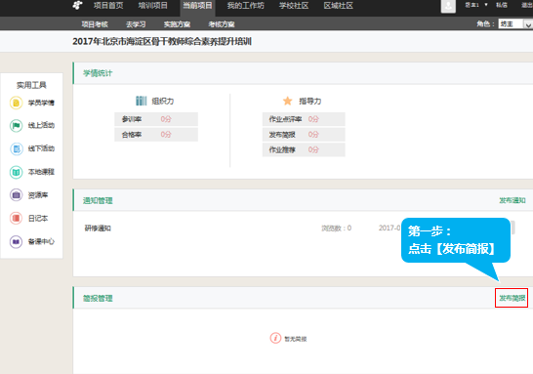
（图11）
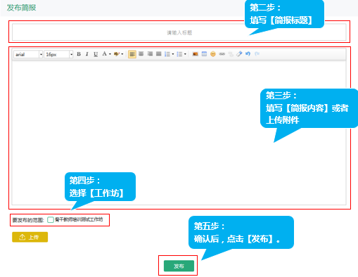
（图12）

2.如何【发布通知】？
首先，进入【个人工作室】后，找到【通知管理】；然后，点击【发布通知】即可。（图13-14）
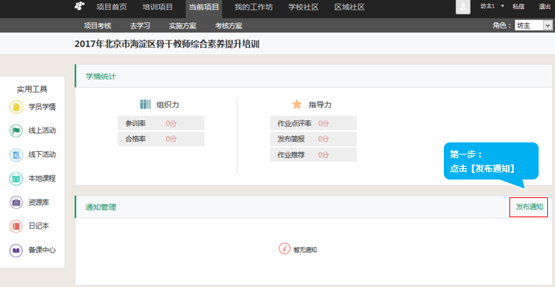
（图13）
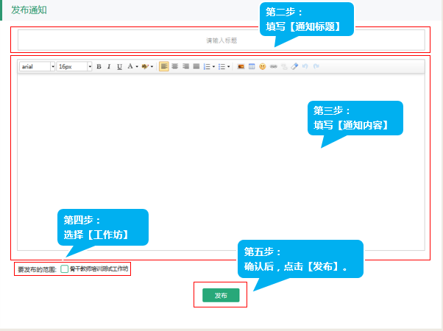
（图14）

3.如何【观看课程】？
观看课程的步骤与学员相同。

4.如何【进行活动管理】？
进入【个人工作室】后，首先，选择【项目内容】下的【活动部分】；然后，点击【活动】，进入【活动管理】页面；最后，点击【发布活动】即可。（图15-18）
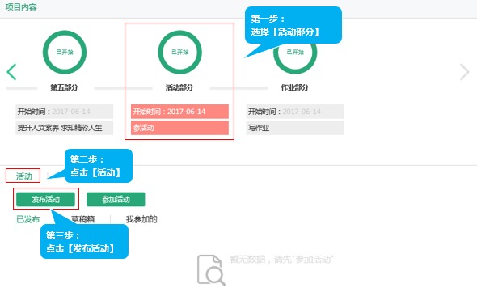
（图15）
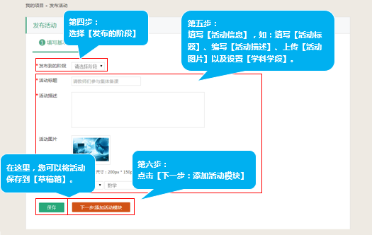
（图16）
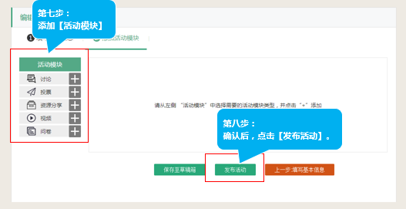
（图17）

5.如何【查看学情统计】？
进入【个人工作室】后，点击【工具栏】内的【学员学情】，即可看到【坊内学员】的【学习详情】。（图18-19）
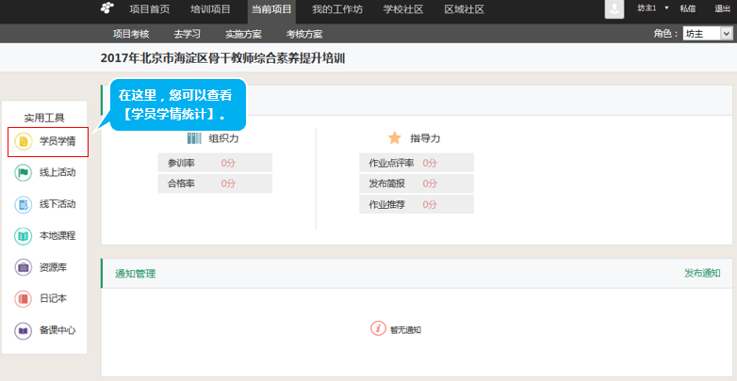
（图18）
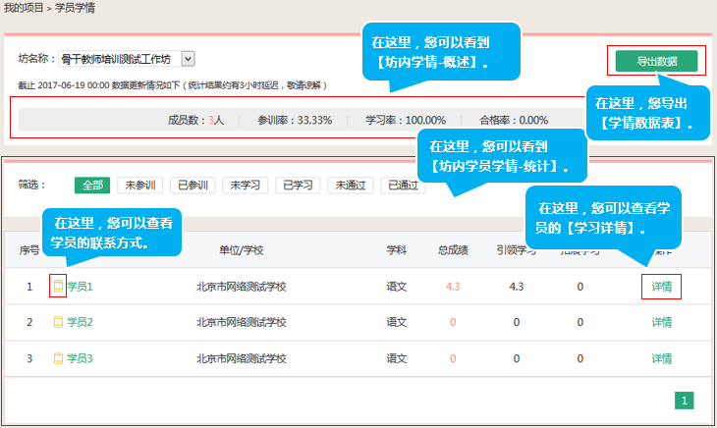
（图19）

6.如何【推优或点评作业】？
进入【个人工作室】后，首先，选择【项目内容】下的【作业阶段】；然后，点击【作业】，进入【作业管理】页面；最后，点击【推荐点评作业】即可。（图20-21）
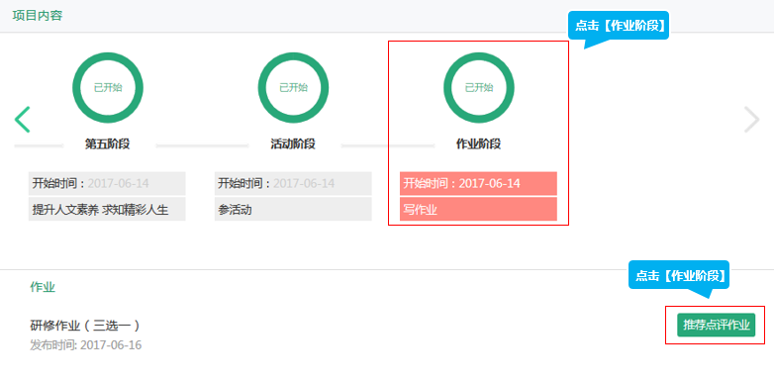
（图20）
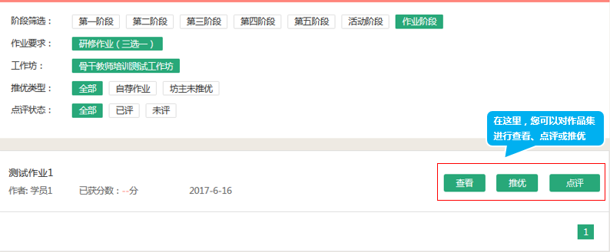
（图21）

七、工作坊管理

1.认识工作坊
进入【个人工作室】后，点击【我的工作坊】，进入【工作坊列表】；在这里，您可以看到所在工作坊；然后，点击【工作坊名称】后的【进入】，即可进入到【工作坊首页】。（图22-24）
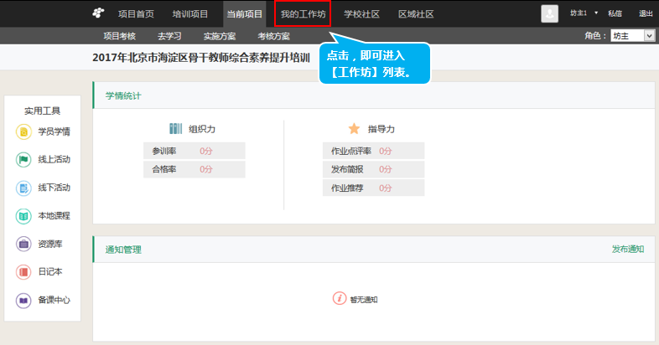
（图22）
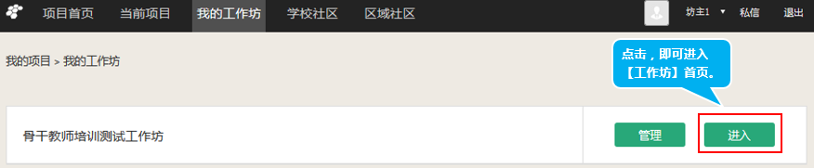
（图23）
（图24）
如何【发布话题】？（图25）
（图25）
如何【分享资源】和【管理资源】？（图26）
（图26）
如何【发布活动】？（图27）
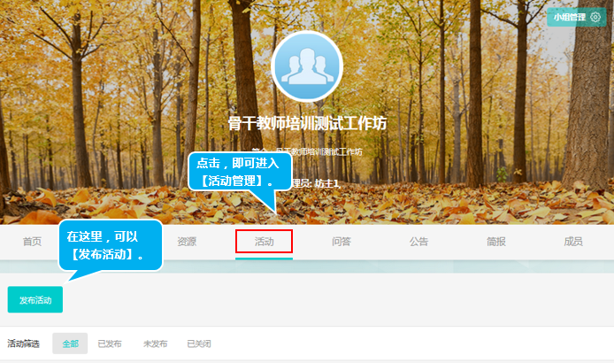
（图27）

如何【发布问答】和【回答问题】？（图28）
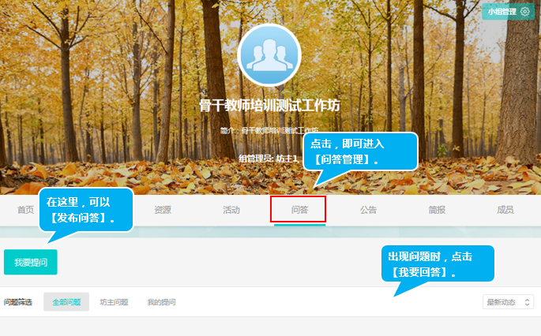
（图28）
如何【查看坊内成员】和【发私信】？（图29）
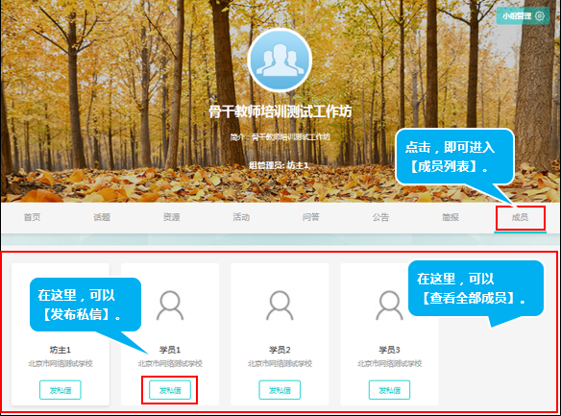
（图29）

2.工作坊管理
进入【个人工作室】后，点击【我的工作坊】，进入【工作坊列表】；在这里，您可以看到所在工作坊；然后，点击【工作坊名称】后的【管理】，即可进入到【小组管理】。（图30-32）
（图30）
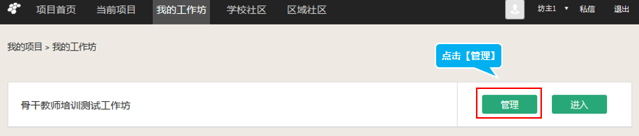
（图31）
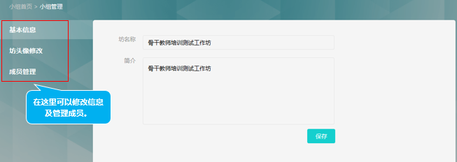
（图32）

八、遇到问题如何求助
1.点击培训首页左边的【小研在线】图标，寻求帮助。（图33-34）
（图33）
（图34）
2.点击培训首页左边的【帮助中心】，查找【帮助文档】。（图35）
（图35）
3.拨打400-7799-010客服热线（免长途费）

